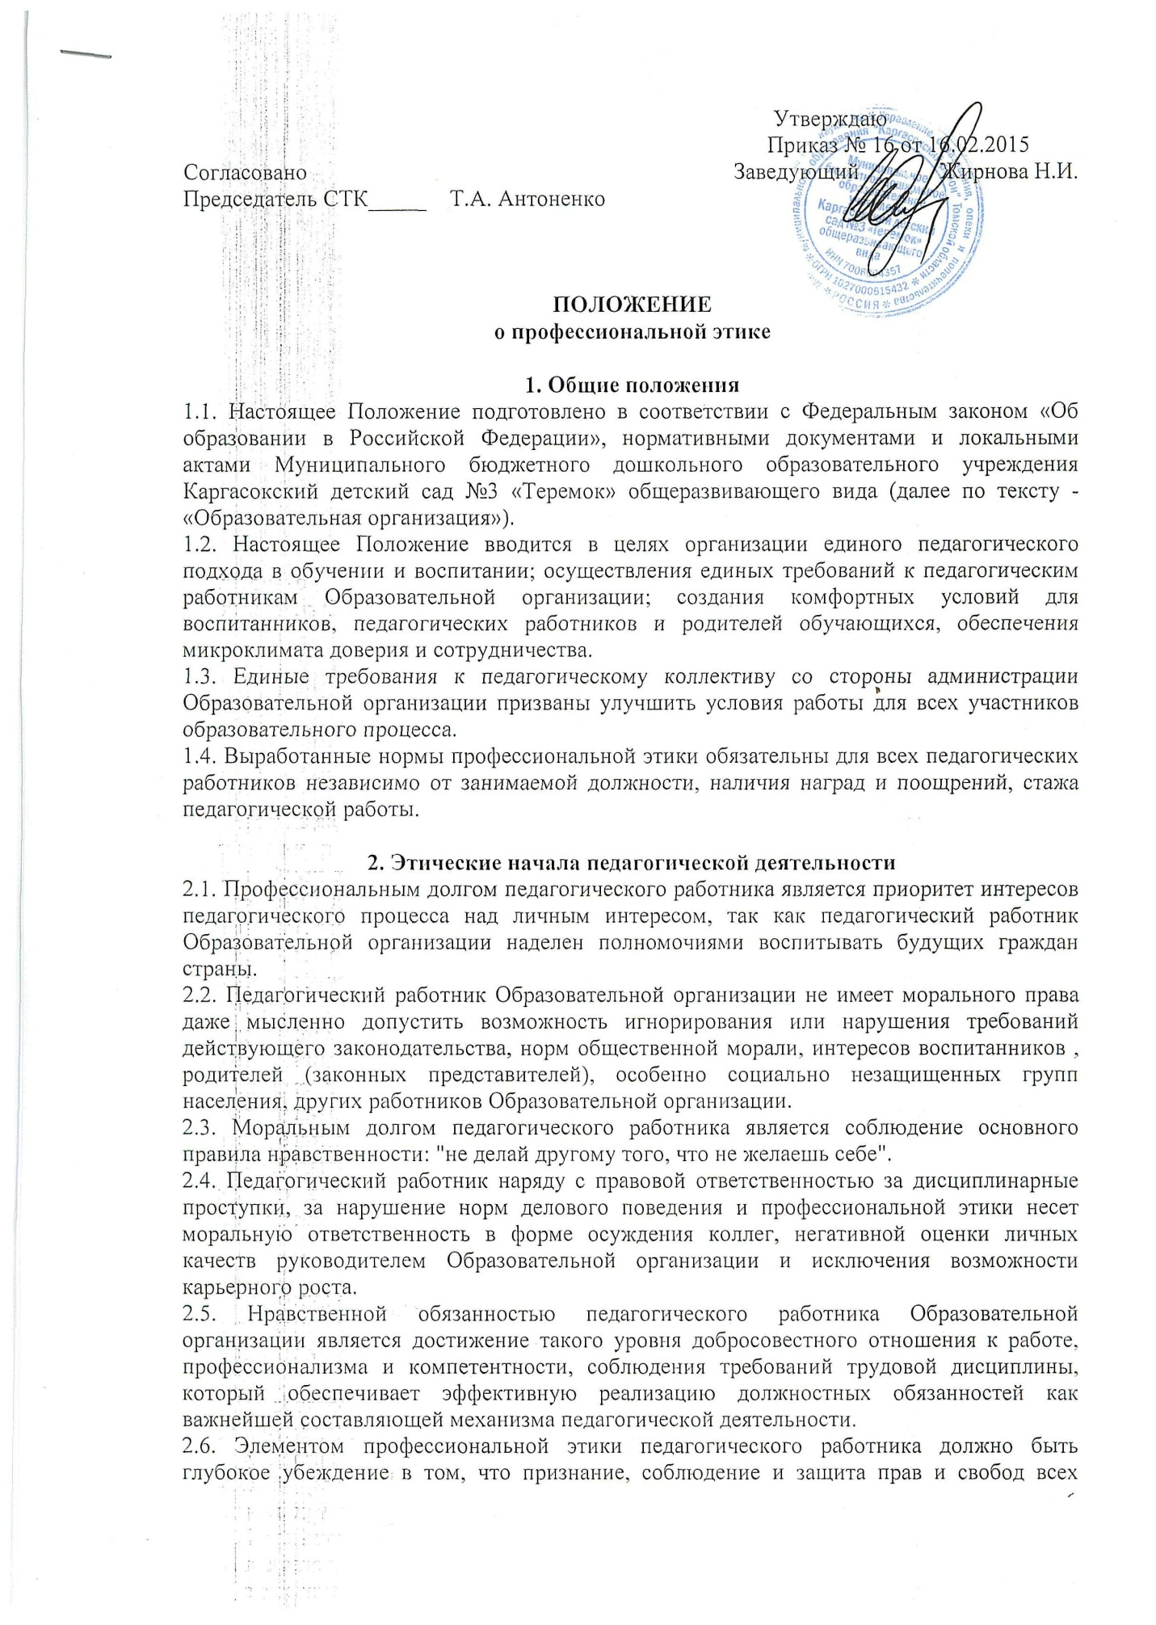

участников образовательного процесса являются основополагающими нормального функционирования Образовательной организации.
2.7. Недопустимо с позиций профессиональной этики влияние личных, имущественных, и иных интересов на выполнение педагогическим работником должностных обязанностей.
2.8. Нравственной основой педагогической деятельности выступает создание условий, обеспечивающих свободное развитие человека.
2.9. Педагогический работник по своим убеждениям обязан быть интернационалистом, уважать и проявлять терпимость к обычаям, традициям, религиозным верованиям различных народностей, этнических групп; бережно относиться к государственному языку Российской Федерации и другим языкам и наречиям народов России, не допускать дискриминации обучающихся по признакам национальности, расы, пола, социального статуса, возраста, вероисповедания.
2.10. Нравственные требования к педагогическому работнику выходят за пределы его трудовой деятельности. Педагогический работник, как при исполнении трудовых обязанностей, так и вне стен Образовательной организации, должен воздерживаться от поступков, высказываний, действий, наносящих ущерб авторитету, Образовательной организации и моральному облику педагогического работника.
2.11. Педагогический работник в любой ситуации обязан сохранять личное достоинство, в лучшем свете представлять Образовательную организацию, заботиться о своей чести и добром имени, избегать всего, что может поставить под сомнение его объективность и справедливость при решении вопросов, касающихся педагогического процесса.
2.12. Педагогический работник не может допускать пристрастность в процессе исполнения должностных обязанностей, должен быть свободным от влияния общественного мнения и других способов влияния, от опасений критики его трудовой деятельности, если он действует в соответствии с принципом справедливости, соблюдении прав и свобод студентов.
2.13. Этикет педагогического работника требует в общении с воспитанниками, родителями (законными представителями), коллегами по работе, как при исполнении своих трудовых обязанностей, так и во внерабочих отношениях соблюдать общепринятые правила поведения; демонстрировать вежливое, корректное обращение, выдержанность,
беспристрастность, принципиальное стремление глубоко разобраться в существе вопроса, умение спокойно выслушать и понять иную позицию или точку зрения; продемонстрировать равное отношение ко всем, взвешенность, обоснованность и аргументированность высказываний и принимаемых решений.
2.14. Этикет педагогического работника направлен на искоренение и нейтрализацию таких негативных явлений в образовательном процессе как грубость, неуважительное отношение к окружающим, воспитанникам, коллегам, эгоизм, амбициозность, равнодушие, личная нескромность, неразборчивость в выборе методов обучения и злоупотребления трудовыми правами.

3. Нормы профессиональной этики.
3.1. Педагогический работник служит для воспитанника образцом тактичного поведения, умения общаться, внешнего вида, уважения к собеседнику, поведения в споре, справедливости, ровного и равного отношения ко всем участникам образовательного процесса.
3.2. Дисциплина в образовательном учреждении поддерживается на основе уважения человеческого достоинства воспитанника.
3.3. Педагогический работник:
• не имеет права отождествлять личность воспитанника с личностью и
поведением его родителей;
• воспитывает ребенка на положительных примерах;
• является для воспитанника примером пунктуальности и точности;
• помнит, что по поведению отдельного педагогического работника
воспитанники и родители судят об образовательной организации
в целом;
•эффективно использует научный потенциал для решения образовательных и
воспитательных задач;
•совершенствует теоретические знания и практические навыки
педагогического мастерства, в том числе касающиеся норм нравственности.
3.4. Педагогическому работнику запрещается:
• передача персональных данных о воспитанниках и его родителях (законных
представителях) третьей стороне без письменного разрешения родителей
(законных представителей);
• разглашение сведений о личной жизни воспитанника и его семьи;
•унижение в любой форме на родительских собраниях родителей,
•использование выражений, осуждающих поведение родителей,
•выносить на обсуждение родителей конфиденциальную информацию с
заседаний педагогического совета, совещаний и т. п.;
•обсуждение с родителями методику работы, выступления, личные и деловые
качества своих коллег-педагогов, работников администрации;
•манипулирование воспитанниками, родителей (законных представителей)
использование их для достижения собственных целей;
•повышать голос, кричать на воспитанников, родителей, работников
образовательного учреждения;
•терять терпение и самообладание в любых ситуациях;
•нарушать требования федеральных государственных образовательных
стандартов;
•допускать в общении с коллегами, родителями и воспитанниками
ненормативную лексику;
•курить в помещениях образовательного учреждения;
•поручать родителям сбор денежных средств, а также заниматься сбором
денежных средств с родителей;
•сравнивать материальное положение семей воспитанников;
•сравнивать результаты успешности воспитанников;
•допускать оскорбления воспитанников друг друга в своем присутствии;
•допускать выражения, оскорбляющие человеческое достоинство;
•допускать в любой форме оскорбления, относящиеся к национальной или
религиозной принадлежности воспитанника;
•применять по отношению к воспитаннику меры физического или
психологического насилия над личностью;
•допускать в любой форме оскорбления, выпады или намеки, касающиеся
физических недостатков воспитанника;
•посягать на личную собственность воспитанника;
•определять учебные нагрузки, превышающие нормы предельно допустимых
нагрузок, предусмотренных действующим законодательством для воспитанника.

4. Основные требования поведения (этикета) педагогических
работников
4.1. Нравственным долгом педагогического работника должны быть:
добросовестное исполнение своих трудовых обязанностей, стремление быть старательным, организованным, ответственным, поддерживать свою квалификацию на высоком уровне, знать и правильно применять в сфере своих полномочий действующее законодательство, нормативно-правовые акты, нормы морали и нравственности.
4.2. Педагогическая этика запрещает действия, нарушающие корпоративную деятельность педагогических работников Образовательной организации. Никто ни в праве публично, вне рамок педагогической деятельности подвергать критике деятельность руководящих и других работников Образовательной организации, а также решения вышестоящих организаций, в том числе учредителя–УООиП МО «Каргасокский район».
4.3. Педагогические работники обязаны соблюдать режим и порядок трудовой деятельности, по этической необходимости корректировать общение с воспитанниками, родителями (законными представителями) и коллегами.

5. Дисциплинарные меры за нарушение норм профессионального
поведения
5.1. За нарушение норм профессиональной этики на виновного педагогического работника может быть наложено дисциплинарное взыскание.
5.2. Дисциплинарные расследования и принятые на их основании решения могут быть преданы гласности только по просьбе заинтересованного педагогического работника, за исключением тех случаев, когда они влекут за собой запрещение заниматься педагогической деятельностью, или если это диктуется соображениями, касающимися защиты или благополучия обучающихся.
5.3. На каждой стадии рассмотрения любого дисциплинарного вопроса каждому педагогическому работнику должны быть обеспечены достаточные гарантии, в частности:
• право быть информированным в письменном виде о предъявляемых ему претензиях и об основаниях для этих претензий;
• право на ознакомление со всеми материалами по данному делу;
• право на защиту лично или через представителя по своему выбору, с предоставлением педагогическому работнику достаточного времени для подготовки защиты;
• право быть информированным в письменном виде о принятых по его делу решениях, а также о мотивах этого решения;
• право апелляции: в компетентные инстанции.

С положением ознакомлены:

